Berufsfachschule Basel
Search results for "Englische Filme"

 | Author / Title | Place, Editor, Year | Medientyp | Call number / Availability
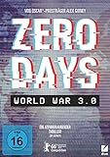 | Bates, Will  Zero Days : World War 3.0 | Berlin : DCM Film Distribution, 2016 | DVD-Sachfilm | 681.13  available

